
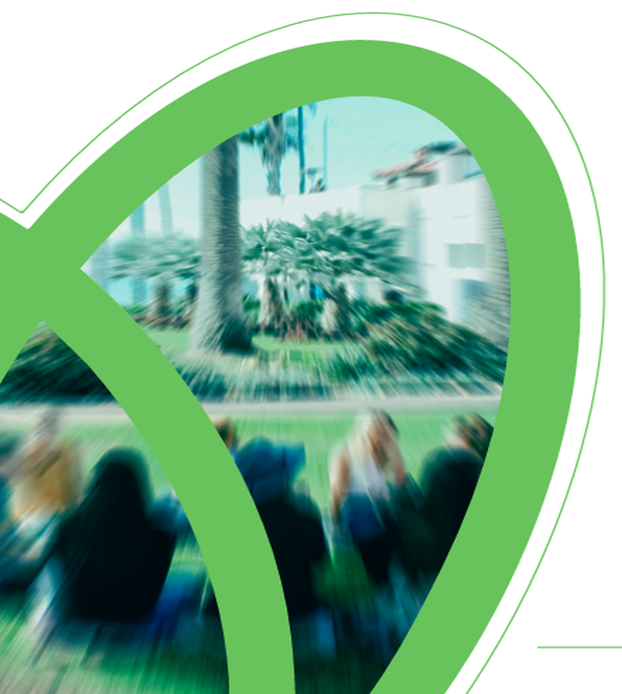
يانعة
الفرص التطوعية





أنشطة المسار الرابع: اكتشاف وتطوير الميول المهني
نشاط رقم 3
مجال النشاط | اكتشاف وتطوير الميول المهنية
الهدف الأساسي | "أن تهتم الفتاة بتنمية مهارات القرن 21 الملائمة لها"
الفرص التطوعية المحتملة

- البيانات الأساسية (إلزامي تعبئته في المنصة)
1-مسمى الفرصة (1) | إجراء عملية اتصال مباشرة و رقمية | 2-مجال الفرصة |  | عام |  |  | 3-المنطقة |  | ذكر المنطقة المطلوب فيها تنفيذ الفرصة |  | 4-المدينة |  |  | ذكر المدينة المطلوب فيها تنفيذ الفرصة
5-قيمة المهمة لمدة شهر | 4000 ريال | 6-نوع المشاركة |  | جماعي |  |  | 7-وصف الفرصة |  | أن تقوم المتطوعة بإجراء عملية اتصال مباشرة ثم رقمية مع الفتيات بهدف التعرف عليهن.
8- بيانات منسقة الفرصة | اسم المنسقة |  |  | البريد الإلكتروني |  |  |  |  | رقم التواصل
8- بيانات منسقة الفرصة | ذكر اسم المنسقة المسؤولة عن الفرصة |  |  | ذكر بريد المسؤولة عن الفرصة |  |  |  |  | ذكر رقم المسؤولة عن الفرصة
- بيانات المتطوعات (إلزامي تعبئته في المنصة)
1-العمر المناسب | من عمر 15 سنة | 2-الجنس |  | إناث | 3-المؤهل العلمي |  |  | ثانوي |  |  | 4-المهارات المطلوبة |  | - مهارات الاتصال
5- مستوى التطوع | مهاري | 6- الدعم المقدم من الجهة للمتطوعة |  | أدوات | 7- الفوائد العائدة على المتطوعة |  |  | - الثواب والأجر  - توثيق الساعات التطوعية  - بناء مهارة  - الحصول على شهادة تطوع |  |  | 8- مهام المتطوعة |  | أن تقوم المتطوعة بإجراء نوعين من عمليات الاتصال على مرحلتين بعد تقسيمهن إلى مجموعات ثنائية، على أن يتم التبديل بين المجموعات في كل مرحلة بحيث يكون المرسل والمستقبل مختلف في كل مرة.  عملية الاتصال :  الرسالة  مرسل المستقبل  الوسيلة  - حيث سيتم إرسال الرسالة في المرحلة الأولى واستقبالها بين المرسل والمستقبل بطريقة مباشرة وجهاً لوجه (المتطوعة وزميلتها) أما في المرحلة الثانية سيتم إرسال الرسالة واستقبالها بين الطرفين بشكل رقمي عن طريق برنامج الواتساب، وبالنسبة لماهية الرسالة التي ستقوم عليها عملية الاتصال فهي عبارة عن أسئلة يتم تحديدها من قبل المشرفة.
- الفوائد العائدة على الجهة (إلزامي تعبئته في المنصة)
1-الفوائد العائدة على الجهة | - تخفيف الأعباء المالية على الجهة.  - تحقيق مستهدفات المنظمة.  - الوصول إلى الفئات المستخدمة.
- التحضير (إلزامي تعبئته في المنصة)
1-طريقة التحضير | تحضير ذاتي يدوي/ باركود/ المنطقة الجغرافية
- الفترات (إلزامي تعبئته في المنصة)
1-تاريخ بداية الفرصة | يتم تحديد تاريخ بداية الفرصة بالميلادي |  | 2-تاريخ نهاية الفرصة |  |  | يتم تحديد تاريخ نهاية الفرصة بالميلادي |  |  |  | 3-تاريخ ظهور الفرصة |  | يتم تحديد التاريخ الذي يظهر فيه إعلان الفرصة في المنصة بالميلادي
4-وقت البداية | يتم تحديد الوقت الذي تبدأ فيه المتطوعة الفرصة خلال اليوم |  | 5-وقت النهاية |  |  | يتم تحديد الوقت الذي تنتهي فيه المتطوعة من الفرصة خلال اليوم |  |  |  | 6-عدد المقاعد (عدد المتطوعات) |  | من 20 إلى 30
- معلومات إضافية عن الفرصة (غير إلزامي تعبئته في المنصة)
تفاصيل المهارات المطلوبة للفرصة: | - أن تمتلك المتطوعة مهارة التواصل مع الغير.
تفاصيل الدعم اللازم لتنفيذ الفرصة: | - أسئلة التعارف للمرحلة الأولى والثانية.
التوكيدات للمشرفة على الفرصة: | - التأكد من أن كل ثنائي يقوم بإجراء التمرين بشكل صحيح.  - أثناء إجراء التمرين عبر الواتساب في المرحلة الثانية يفضل أن الطرفين يكونان غير متقابلين وجهاً لوجه.  - يرجى الانتباه أثناء إجراء التمرين عبر الواتساب أن الفتيات لا يلتهين بشيء آخر غيره على الجوال.  - بما أن نوع المشاركة التطوعية جماعية، فيجب الحرص على أن يكون الفريق متعاوناً ويعمل بشكل متناغم.
الساعات التطوعية للمتطوعة الواحدة في الفرصة: | ساعة واحدة

- البيانات الأساسية (إلزامي تعبئته في المنصة)
1-مسمى الفرصة (2) | تنفيذ مهمة تعليمية تعاونية | 2-مجال الفرصة |  | تعليمي |  |  | 3-المنطقة |  | ذكر المنطقة المطلوب فيها تنفيذ الفرصة |  | 4-المدينة |  |  | ذكر المدينة المطلوب فيها تنفيذ الفرصة
5-قيمة المهمة لمدة شهر | 4000 ريال | 6-نوع المشاركة |  | جماعي |  |  | 7-وصف الفرصة |  | أن تقوم المتطوعة بتنفيذ مهمة تعليمية مرة بشكل فردي ومرة بشكل تعاوني.
8- بيانات منسقة الفرصة | اسم المنسقة |  |  | البريد الإلكتروني |  |  |  |  | رقم التواصل
8- بيانات منسقة الفرصة | ذكر اسم المنسقة المسؤولة عن الفرصة |  |  | ذكر بريد المسؤولة عن الفرصة |  |  |  |  | ذكر رقم المسؤولة عن الفرصة
- بيانات المتطوعات (إلزامي تعبئته في المنصة)
1-العمر المناسب | من عمر 15 سنة | 2-الجنس |  | إناث | 3-المؤهل العلمي |  |  | ثانوي |  |  | 4-المهارات المطلوبة |  | - أخرى
5- مستوى التطوع | مهاري | 6- الدعم المقدم من الجهة للمتطوعة |  | أدوات | 7- الفوائد العائدة على المتطوعة |  |  | - الثواب والأجر  - توثيق الساعات التطوعية  - بناء مهارة  - الحصول على شهادة تطوع |  |  | 8- مهام المتطوعة |  | تقوم المتطوعة بتنفيذ المهمة التعليمية المقدمة لها، وهي إيجاد حلول للأسئلة الموجودة في النموذج المقدم لها، بحيث سيتم تنفيذ المهمة على مرحلتين، وهي كالتالي:  - المرحلة الأولى: يتم تنفيذ المهمة التعليمية وحل النموذج بشكل فردي في الوقت المحدد.  - المرحلة الثانية: يتم تنفيذ المهمة التعليمية بشكل تعاوني مع باقي المتطوعات، حيث سيتشاركن جميعاً في حل النموذج وإيجاد الإجابات الصحيحة في الوقت المحدد لهن.
- الفوائد العائدة على الجهة (إلزامي تعبئته في المنصة)
1-الفوائد العائدة على الجهة | - تخفيف الأعباء المالية على الجهة.  - تحقيق مستهدفات المنظمة.  - الوصول إلى الفئات المستخدمة.
- التحضير (إلزامي تعبئته في المنصة)
1-طريقة التحضير | تحضير ذاتي يدوي/ باركود/ المنطقة الجغرافية
- الفترات (إلزامي تعبئته في المنصة)
1-تاريخ بداية الفرصة | يتم تحديد تاريخ بداية الفرصة بالميلادي |  | 2-تاريخ نهاية الفرصة |  |  | يتم تحديد تاريخ نهاية الفرصة بالميلادي |  |  |  | 3-تاريخ ظهور الفرصة |  | يتم تحديد التاريخ الذي يظهر فيه إعلان الفرصة في المنصة بالميلادي
4-وقت البداية | يتم تحديد الوقت الذي تبدأ فيه المتطوعة الفرصة خلال اليوم |  | 5-وقت النهاية |  |  | يتم تحديد الوقت الذي تنتهي فيه المتطوعة من الفرصة خلال اليوم |  |  |  | 6-عدد المقاعد (عدد المتطوعات) |  | من 20 إلى 30
- معلومات إضافية عن الفرصة (غير إلزامي تعبئته في المنصة)
تفاصيل المهارات المطلوبة للفرصة: | - أن تمتلك المتطوعة مهارة التواصل مع الغير.
تفاصيل الدعم اللازم لتنفيذ الفرصة: | - أسئلة التعارف للمرحلة الأولى والثانية.
التوكيدات للمشرفة على الفرصة: | - التأكد من أن كل ثنائي يقوم بإجراء التمرين بشكل صحيح.  - أثناء إجراء التمرين عبر الواتساب في المرحلة الثانية يفضل أن الطرفين يكونان غير متقابلين وجهاً لوجه.  - يرجى الانتباه أثناء إجراء التمرين عبر الواتساب أن الفتيات لا يلتهين بشيء آخر غيره على الجوال.  - بما أن نوع المشاركة التطوعية جماعية، فيجب الحرص على أن يكون الفريق متعاوناً ويعمل بشكل متناغم.
الساعات التطوعية للمتطوعة الواحدة في الفرصة: | ساعة واحدة

- البيانات الأساسية (إلزامي تعبئته في المنصة)
1-مسمى الفرصة (3) | تحليل محتوى ونقده | 2-مجال الفرصة |  | أخرى |  |  | 3-المنطقة |  | ذكر المنطقة المطلوب فيها تنفيذ الفرصة |  | 4-المدينة |  |  | ذكر المدينة المطلوب فيها تنفيذ الفرصة
5-قيمة المهمة لمدة شهر | 4000 ريال | 6-نوع المشاركة |  | فردي |  |  | 7-وصف الفرصة |  | أن تقوم المتطوعة بتحليل محتوى الفيديو الصامت.
8- بيانات منسقة الفرصة | اسم المنسقة |  |  | البريد الإلكتروني |  |  |  |  | رقم التواصل
8- بيانات منسقة الفرصة | ذكر اسم المنسقة المسؤولة عن الفرصة |  |  | ذكر بريد المسؤولة عن الفرصة |  |  |  |  | ذكر رقم المسؤولة عن الفرصة
- بيانات المتطوعات (إلزامي تعبئته في المنصة)
1-العمر المناسب | من عمر 15 سنة | 2-الجنس |  | إناث | 3-المؤهل العلمي |  |  | ثانوي |  |  | 4-المهارات المطلوبة |  | - أخرى
5- مستوى التطوع | مهاري | 6- الدعم المقدم من الجهة للمتطوعة |  | أدوات | 7- الفوائد العائدة على المتطوعة |  |  | - الثواب والأجر  - توثيق الساعات التطوعية  - بناء مهارة  - الحصول على شهادة تطوع |  |  | 8- مهام المتطوعة |  | أن تقوم المتطوعة بتحليل محتوى الفيديو الصامت ونقده بعد الاطلاع عليه، وذلك عن طريق الإجابة على الأسئلة بطريقة نقدية تتناسب مع المحتوى الذي اطلعت عليه، بعدها يتم مناقشة الإجابات مع المشرفة للتأكد من أنها في إطار الموضوع.
- الفوائد العائدة على الجهة (إلزامي تعبئته في المنصة)
1-الفوائد العائدة على الجهة | - تخفيف الأعباء المالية على الجهة.  - تحقيق مستهدفات المنظمة.  - الوصول إلى الفئات المستخدمة.
- التحضير (إلزامي تعبئته في المنصة)
1-طريقة التحضير | تحضير ذاتي يدوي/ باركود/ المنطقة الجغرافية
- الفترات (إلزامي تعبئته في المنصة)
1-تاريخ بداية الفرصة | يتم تحديد تاريخ بداية الفرصة بالميلادي |  | 2-تاريخ نهاية الفرصة |  |  | يتم تحديد تاريخ نهاية الفرصة بالميلادي |  |  |  | 3-تاريخ ظهور الفرصة |  | يتم تحديد التاريخ الذي يظهر فيه إعلان الفرصة في المنصة بالميلادي
4-وقت البداية | يتم تحديد الوقت الذي تبدأ فيه المتطوعة الفرصة خلال اليوم |  | 5-وقت النهاية |  |  | يتم تحديد الوقت الذي تنتهي فيه المتطوعة من الفرصة خلال اليوم |  |  |  | 6-عدد المقاعد (عدد المتطوعات) |  | من 20 إلى 30
- معلومات إضافية عن الفرصة (غير إلزامي تعبئته في المنصة)
تفاصيل المهارات المطلوبة للفرصة: | - أن تكون المتطوعة قادرة على التجاوب مع الفيديو الصامت.  - أن تكون المتطوعة قادرة على حل الأسئلة المقتبسة من أساليب التفكير الناقد.
تفاصيل الدعم اللازم لتنفيذ الفرصة: | - الفيديو الصامت.  - الأسئلة الموجهة.
التوكيدات للمشرفة على الفرصة: | - التأكد من مناسبة الفيديو الصامت مع الفئة العمرية للفتيات.  - يفضل أن يكون الفيديو المختار معبراً وذا معنى واضح.  - التأكد من تناسب الأسئلة مع الأساليب الخاصة للتفكير الناقد.  - التأكد من توجيه الفتيات نحو الإجابة على الأسئلة بشكل مناسب.
الساعات التطوعية للمتطوعة الواحدة في الفرصة: | ساعة واحدة

- البيانات الأساسية (إلزامي تعبئته في المنصة)
1-مسمى الفرصة (4) | البحث عن العناصر العامة والسمات المشتركة. | 2-مجال الفرصة |  | أخرى |  |  | 3-المنطقة |  | ذكر المنطقة المطلوب فيها تنفيذ الفرصة |  | 4-المدينة |  |  | ذكر المدينة المطلوب فيها تنفيذ الفرصة
5-قيمة المهمة لمدة شهر | 4000 ريال | 6-نوع المشاركة |  | فردي |  |  | 7-وصف الفرصة |  | أن تقوم المتطوعة بالبحث عن العناصر العامة والسمات المشتركة بين كلمتين مختلفتين.
8- بيانات منسقة الفرصة | اسم المنسقة |  |  | البريد الإلكتروني |  |  |  |  | رقم التواصل
8- بيانات منسقة الفرصة | ذكر اسم المنسقة المسؤولة عن الفرصة |  |  | ذكر بريد المسؤولة عن الفرصة |  |  |  |  | ذكر رقم المسؤولة عن الفرصة
- بيانات المتطوعات (إلزامي تعبئته في المنصة)
1-العمر المناسب | من عمر 15 سنة | 2-الجنس |  | إناث | 3-المؤهل العلمي |  |  | ثانوي |  |  | 4-المهارات المطلوبة |  | - أخرى
5- مستوى التطوع | مهاري | 6- الدعم المقدم من الجهة للمتطوعة |  | أدوات | 7- الفوائد العائدة على المتطوعة |  |  | - الثواب والأجر  - توثيق الساعات التطوعية  - بناء مهارة  - الحصول على شهادة تطوع |  |  | 8- مهام المتطوعة |  | أن تقوم كل مجموعة من مجموعات الفتيات بكتابة أكبر عدد ممكن من السمات المشتركة والروابط لهذه العناصر لكلمتين بينهما تقارب بسيط يتم تحديدها من قبل المشرفة، بحيث ستكون الأفضلية بعد ذلك للمجموعة التي أوجدت أكبر عدد ممكن من العناصر، والإجابات غير المعتادة ستكون ذات قيمة خاصة أثناء مراجعة الإجابات أمام المشرفة بعد ذلك.
- الفوائد العائدة على الجهة (إلزامي تعبئته في المنصة)
1-الفوائد العائدة على الجهة | - تخفيف الأعباء المالية على الجهة.  - تحقيق مستهدفات المنظمة.  - الوصول إلى الفئات المستخدمة.
- التحضير (إلزامي تعبئته في المنصة)
1-طريقة التحضير | تحضير ذاتي يدوي/ باركود/ المنطقة الجغرافية
- الفترات (إلزامي تعبئته في المنصة)
1-تاريخ بداية الفرصة | يتم تحديد تاريخ بداية الفرصة بالميلادي |  | 2-تاريخ نهاية الفرصة |  |  | يتم تحديد تاريخ نهاية الفرصة بالميلادي |  |  |  | 3-تاريخ ظهور الفرصة |  | يتم تحديد التاريخ الذي يظهر فيه إعلان الفرصة في المنصة بالميلادي
4-وقت البداية | يتم تحديد الوقت الذي تبدأ فيه المتطوعة الفرصة خلال اليوم |  | 5-وقت النهاية |  |  | يتم تحديد الوقت الذي تنتهي فيه المتطوعة من الفرصة خلال اليوم |  |  |  | 6-عدد المقاعد (عدد المتطوعات) |  | من 20 إلى 30
- معلومات إضافية عن الفرصة (غير إلزامي تعبئته في المنصة)
تفاصيل المهارات المطلوبة للفرصة: | - أن تمتلك المتطوعة مهارة التخيل والابتكار.
تفاصيل الدعم اللازم لتنفيذ الفرصة: | - الكلمات المتقاربة.  - ورقة لكتابة العناصر المستخرجة.
التوكيدات للمشرفة على الفرصة: | - التأكد من أن جميع الفتيات استوعبن التمرين قبل البدء في الحل.  - حث الفتيات على إيجاد روابط جديدة بين الكلمات غير المألوفة.  - التأكد من أن كل فريق يؤدي مهامه بشكل صحيح ومتقن.  - بما أن نوع المشاركة التطوعية جماعية، فيجب الحرص على أن يكون الفريق متعاوناً ويعمل بشكل متناغم.
الساعات التطوعية للمتطوعة الواحدة في الفرصة: | ساعة واحدة

